**实验18：迭代器模式**

**[实验任务一]：JAVA和C++常见数据结构迭代器的使用**

设计思路：Java中遍历ArrayList和C++遍历Vector都是用Iterator实现的，自己写了一个排序函数，参数为数组和bool，bool变量控制降序还是升序。排序是根据学生的学号大小。

运行结果：

Java：

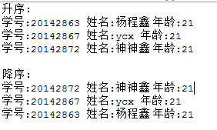

C++：

